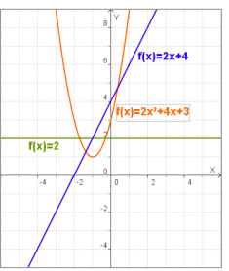
- GRADO CERO
- GRADO UNO
- GRADO DOS

